

MANUAL SISTEMA

DE VALIDACIONES


INDICE

INGRESAR AL SISTEMA………………………………………..…………………….…3
NO PUEDO INGRESAR AL SISTEMA………………………..………………………..4
MENU PRINCIPAL……………………………………………….……………………….6
CONTROL DE AFILIADOS……………………………………..………………………..7
AUTORIZAR ÓRDENES…………………………………….....………………………...9
BUSCAR PLANES Y PRACTICAS QUE REQUIERAN AUTORIZACION…….…..13
BUSCAR OBRAS SOCIALES………………………………………………………….14

INGRESAR AL SISTEMA
Para ingresar al sistema en forma local invoque al explorador Mozilla Firefox o Google Chrome.
Luego en la URL ingrese la siguiente dirección:
127.0.0.1/laboratorio.4.0
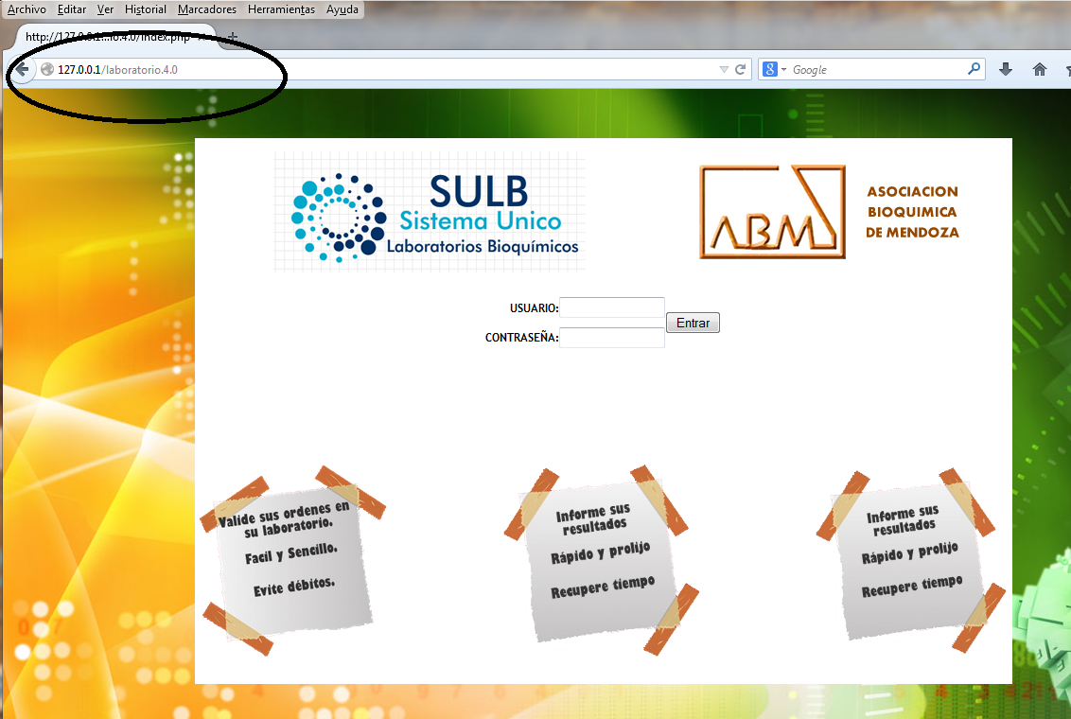
Luego ingrese el usuario y contraseña:
Usuario: lab
Contraseña: 123
NO PUEDO INGRESAR AL SISTEMA
Quiero entrar al sistema y no me responde me sale un cartel como este:
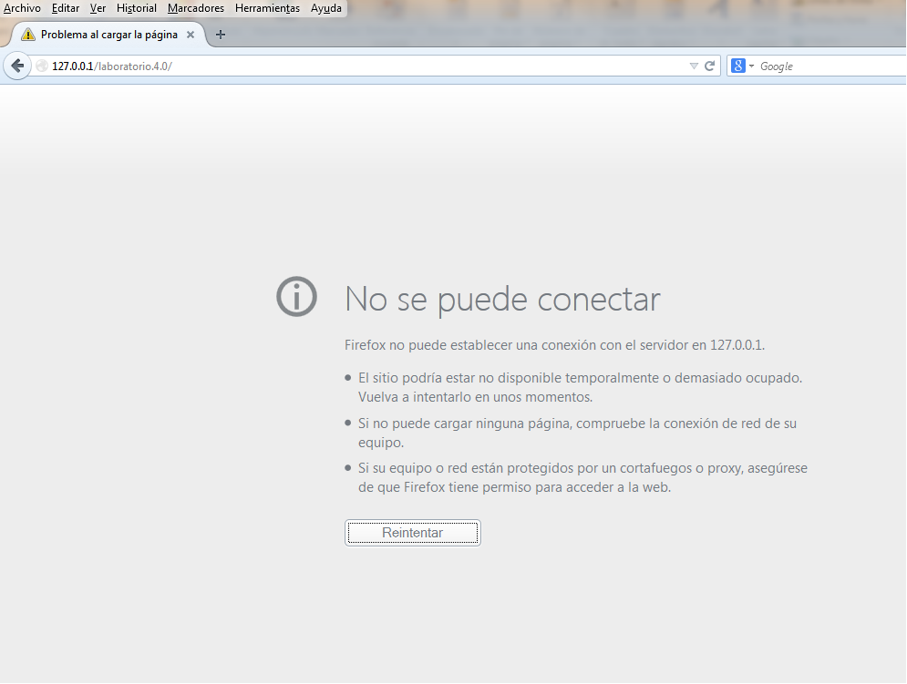
Primero revise que el EASYPHP este funcionado, presionando doble click sobre la letra E con un punto rojo que se encuentra al lado de la hora


Le aparecerá la siguiente pantalla si encuentra algún punto rojo presione sobre el que esta en rojo y apreté Start
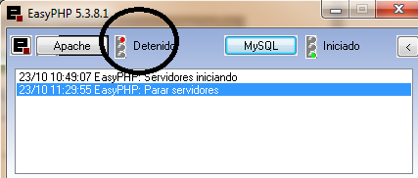

En este caso presione sobre APACHE y luego Start o Iniciar
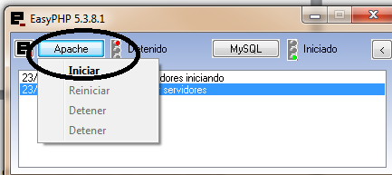
Cuando los dos botones estén en Verde significa que hay sistema. Y repita el procedimiento de INGRESAR AL SISTEMA.
MENU PRINCIPAL
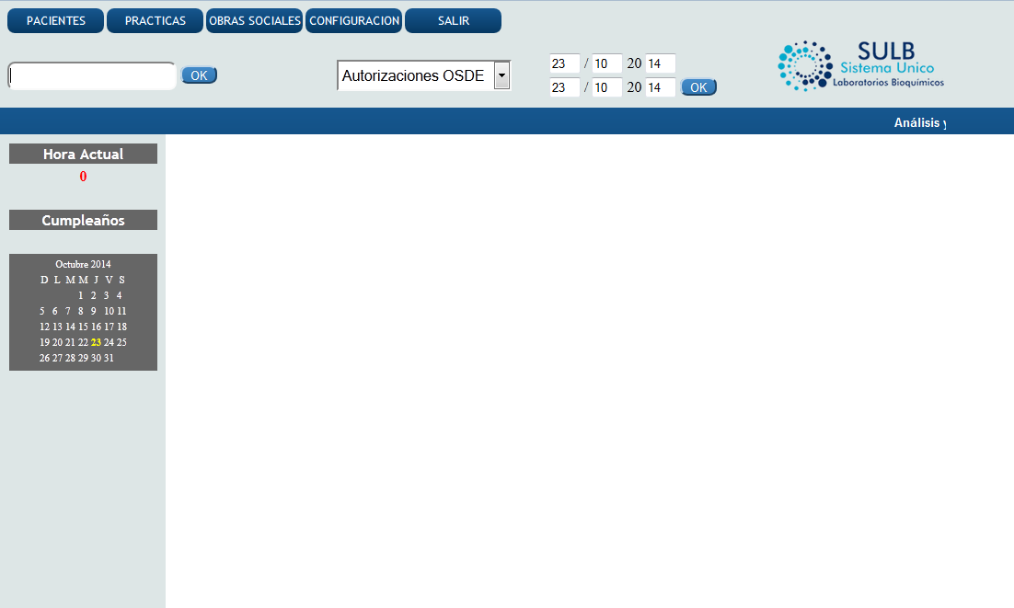
En el menú encontraremos Pacientes, Practicas, Obras sociales y Configuración.
Pacientes: Cargar Ingreso para controlar afiliado o para almacenarlo en el sistema para futuras aplicaciones.
Practicas: Puede elegir un plan de una obra social y ver los valores, de las practicas y si requieren, autorización o no. Además de los requisitos de las obras sociales.
Obras sociales: Puede imprimir o consultar por pantalla todos los requisitos, planes de cada una de las obras sociales con convenio en Asociación Bioquímica.
Configuración: Es el lugar donde configuraremos los datos para cada obra social, usuarios, contraseñas, cuit, etc…
Salir: Sale del sistema.
CONTROL DE AFILIADOS
En el menú de Pacientes, encontraremos el botón de DAR INGRESO ABM, lo cual nos llevará a una pantalla donde elegiremos la OBRA SOCIAL, las que tienen el logo son las obras sociales que ya tenemos control de afiliados directo con cada obra social.
EJ: OSPE
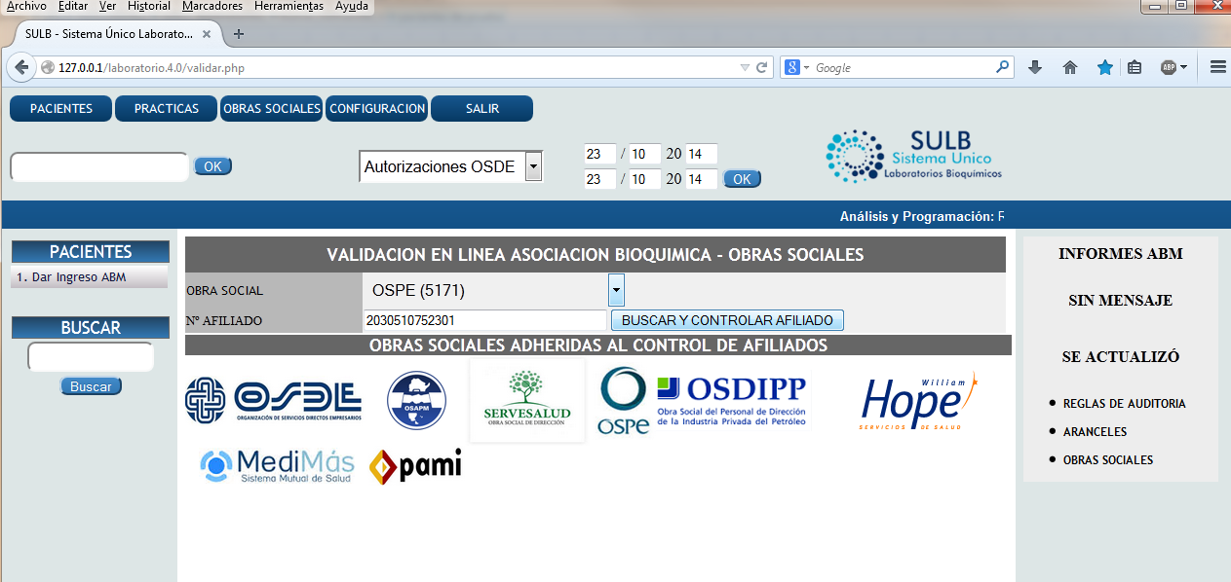
Ingresando la obra social y el numero de afiliados nos devolverá el nombre, apellido, plan del afiliado ingresado además de saber que este afiliado es ACTIVO en dicha obra.
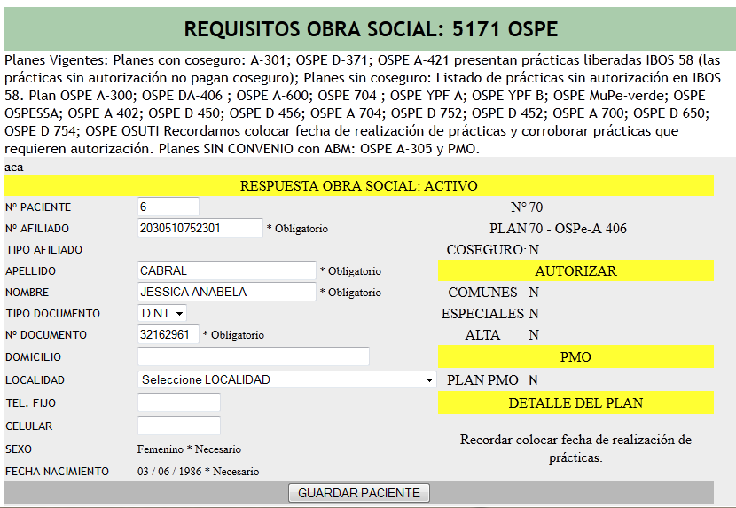
Este sería el resultado una vez que tenemos la respuesta presionamos
GUARDAR PACIENTE
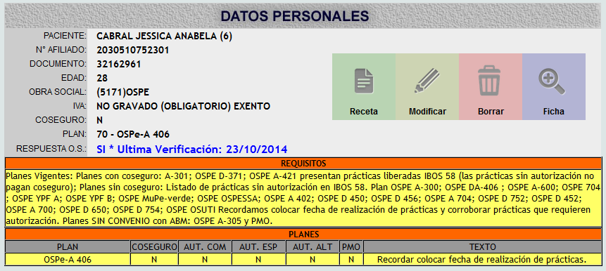
En este paso nos creo la ficha del paciente para poder ingresarle prácticas o simplemente guardarlo como historial de cuando vino ese paciente.
AUTORIZAR ÓRDENES
Para autorizar OSDE por el momento con OSDE realizar los pasos anteriores seleccionando la Obra social OSDE y un numero de afiliados nos devolverá como en el caso anterior la respuesta de la obra y presionamos GUARDAR PACIENTE
Una vez que aparece la ficha del paciente con los requisitos y el plan presionaremos en RECETA para ingresar las practicas a autorizar.
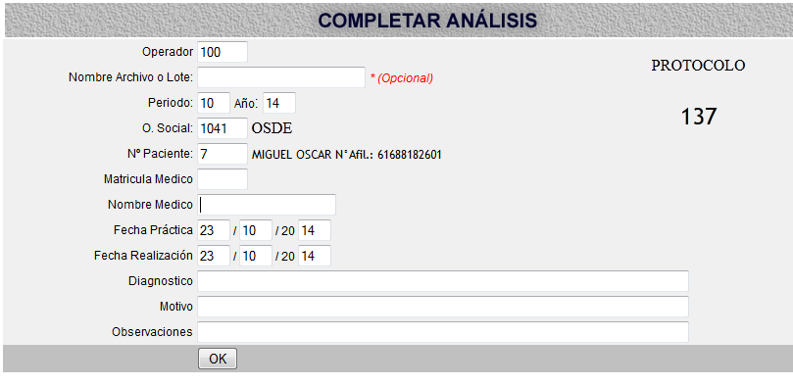
En la siguiente pantalla ingresaremos solo el Nombre del médico, los demás datos serán usados en un futuro luego presione OK.
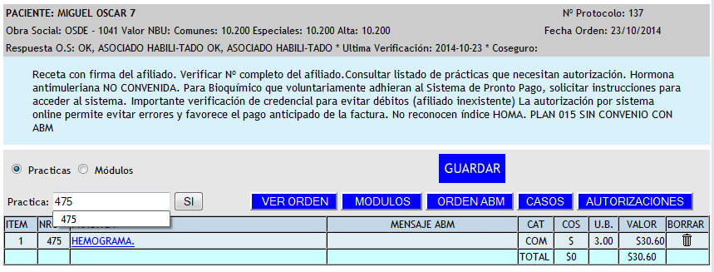
Ingrese las practicas con código NBU 2012 si no se sabe algún código puede buscarlo en forma de texto.

Note que por cada ingreso va ir valorizando la orden según los convenios actuales de ABM, además saldrá un mensaje sobre aquella practica que requiere autorización.
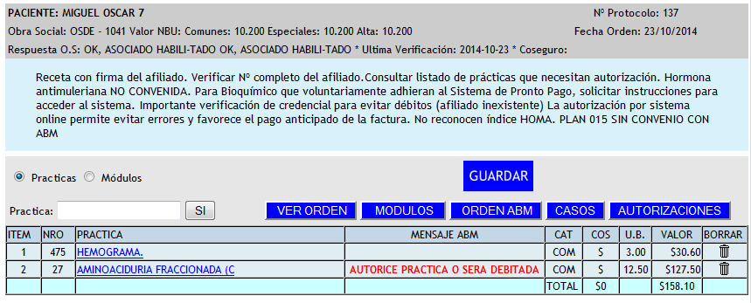
En la parte superior encontrará el valor de los convenios con ABM, seguidos de los requisitos que son actualizados en forma permanente por el sector de Auditoria.
Nota: Para algun reclamo, inquietud y/o sugerencia sobre alguna practica, requisito o convenio, comuniquise con dicho sector de la ABM.
Una vez completada la orden presione el boton GUARDAR e inmediamente le saldra la misma pantalla de la ficha pero se agregará un renglon por cada orden ingresada del mismo paciente y presione sobre el boton de AUTORIZAR.
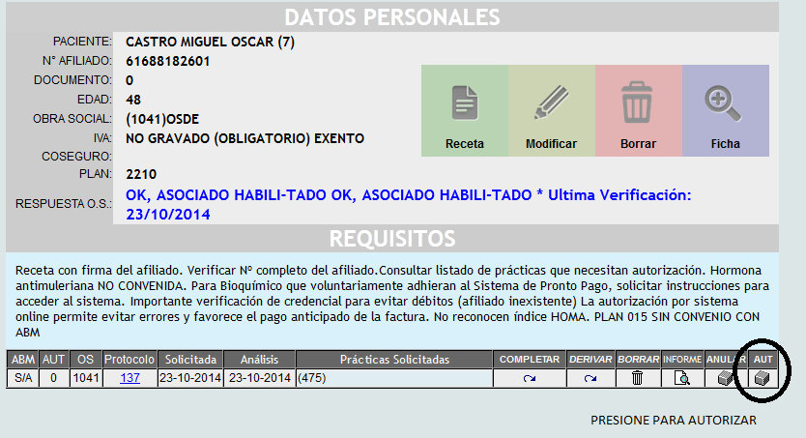
Luego el sistema le entregará un ticket que deberá ser impreso y adjuntado a la orden de OSDE para su posterior validación y facturación (PRONTOPAGO).
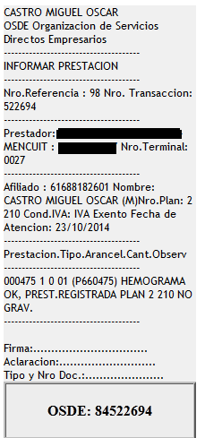

REIMPRIMIR UN TICKET OSDE Y/O ANULAR
Para reimprimir un ticket seleccione en el menu principal AUTORIZACIONES DE OSDE, seleccione la fecha desde y hasta de los movimientos si no recuerda cuando fue amplie la fecha.
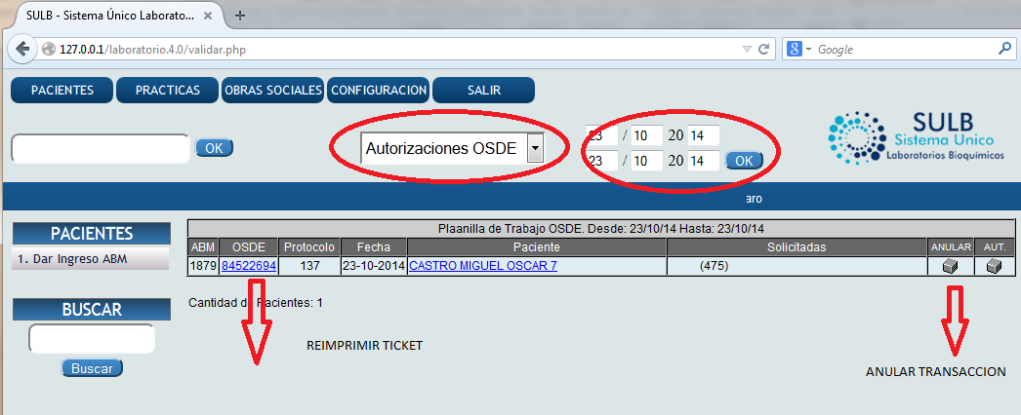
Con eso termina el proceso de OSDE.

Puede repetir este procedimiento para cualquier obra social pero sin autorización para poder saber precios, requisitos y prácticas que requieren autorización.
BUSCAR PLANES Y PRACTICAS QUE REQUIERAN AUTORIZACION
Para buscar un plan dentro de una obra social vaya al menú de Prácticas seleccione el plan dentro de la obra social y aparecerá todo el nomenclador de esa obra social y las practicas que requieran autorización.
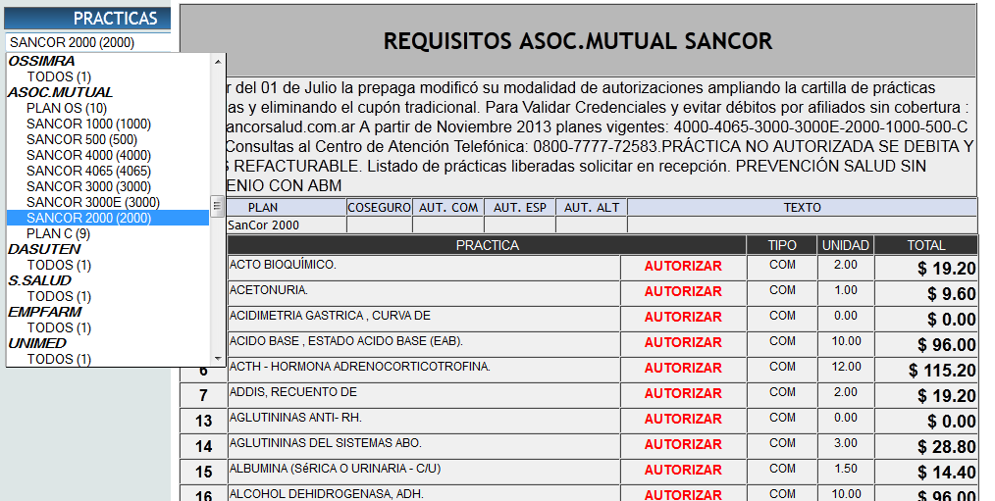
También puede elegir una práctica para verificar su estado
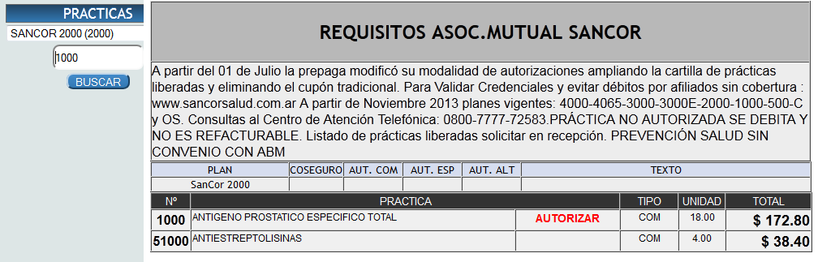
BUSCAR OBRAS SOCIALES
Para ver los requisitos de una obra social seleccione del menú principal OBRAS SOCIALES.
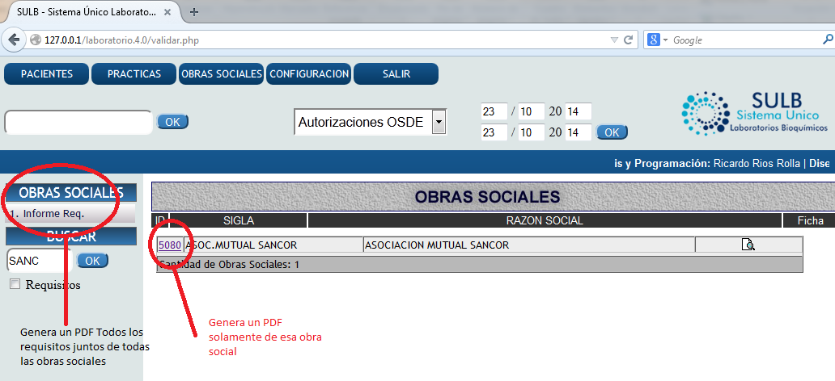

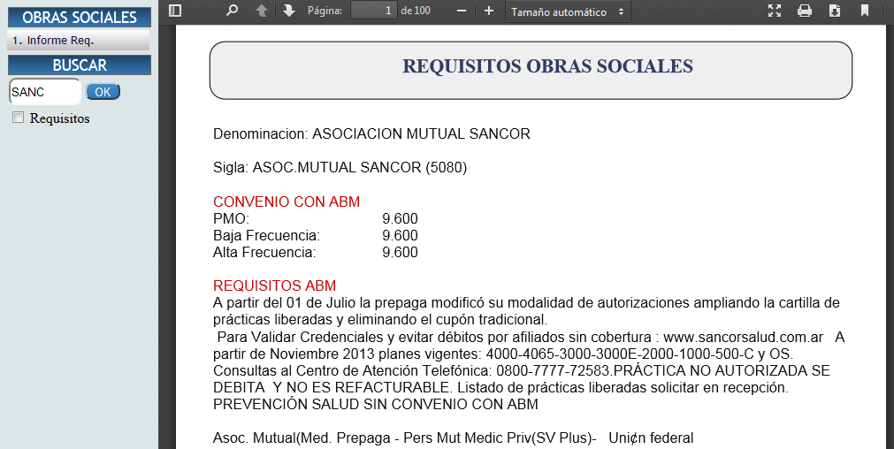

El sistema se encuentra en una fase de instalación cualquier inconveniente comuníquese con el Sr. Ricardo Rios (261-512824) o a su colaborador Yael Todaro (2616-844249).
Para contactarse por algún reclamo sobre un requisito o algún cambio de plan, etc. Comuníquese con ABM sector Auditoria.
Para contactarse por otro motivo comuníquese con ABM, sector Gerencia.
Puede solicitar la versión de informes y facturación al Sr. Ricardo Rios (261-512824).

